ЛАБОРАТОРНАЯ РАБОТА №16

Тема: «Расчет основных показателей надежности программ с использованием различных моделей»

Цель работы: Ознакомление с видами оптимизации программы, оптимизация индивидуального модуля по выбранному параметру (время выполнения, объем памяти).

Локальная оптимизация данного участка программы

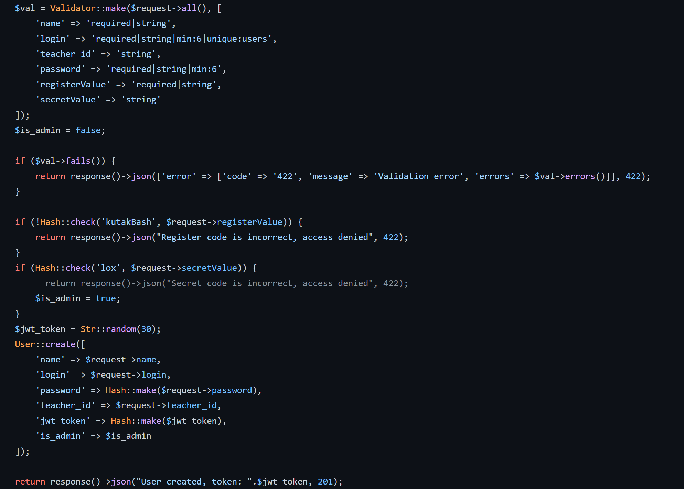

Примененные методы оптимизации программы:

Упрощение действий: улучшение программы за счет замены групп вычислений на группу вычислений, дающих тот же результат с точки зрения всей программы, но имеющих меньшую сложность.

Сокращение размера программы: вынесение одинаковых конструкций в начальную или конечную точку программы; поиск в программе похожих объектов и формирование их в виде процедуры.

Чистка программы (удаление ненужных конструкций): недостижимых операторов, существенных операторов, неиспользуемых переменных, видов, операций.

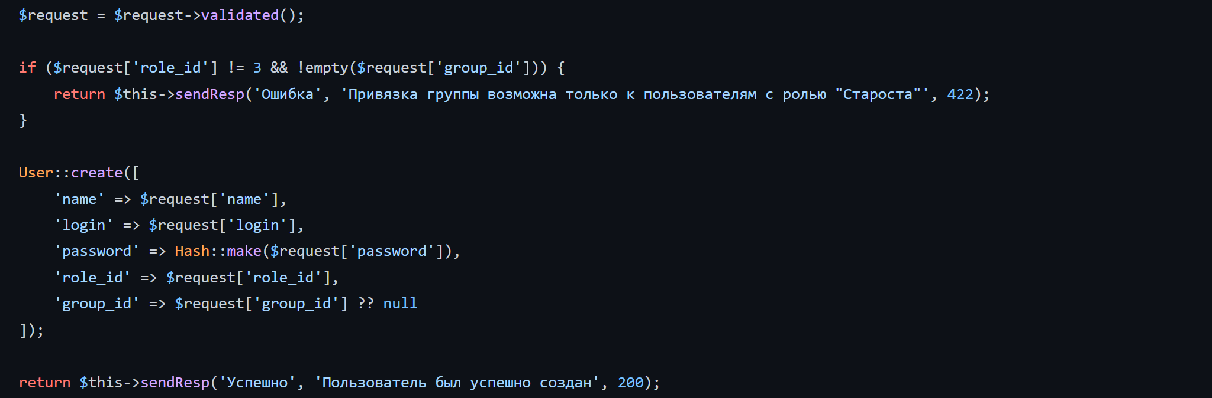

После оптимизации участок программы выглядит следующим образом

Весь программный код был распределен/декомпозирован на ответственные логические участки программы, за счет чего стал более читабельным.

2.3. Контрольные вопросы

1. Почему необходимо проводить оптимизацию, а не минимизацию программы?

Оптимизация – сокращение объемов и сложности программы без утери функционала. Минимизация – сокращение функционала.

2. От чего зависит выбор метода оптимизации?

От того, что необходимо достичь, могут быть программы, которые работают хорошо, но их трудно поддерживать из-за нечитабельности программного кода, а могут быть плохо работающие программы, которые требуют уменьшения их нагрузки на систему и увеличение скорости работы.

3. Почему большое внимание уделяется циклическим участкам?

-

4. К каким нежелательным последствиям может привести оптимизация?

Уменьшение функционала, нарушение работы программы.